专题2.6 平行线中常见模型专项训练（30道）
【北师大版】

1．如图，已知AB∥DE，∠1＝30°，∠2＝35°，则∠BCE的度数为（ ）
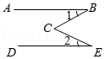
A．70° B．65° C．35° D．5°
2．如图，AB∥CD，那么∠A，∠P，∠C的数量关系是（ ）
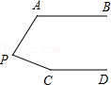
A．∠A+∠P+∠C＝90° B．∠A+∠P+∠C＝180°
C．∠A+∠P+∠C＝360° D．∠P+∠C＝∠A
3．如图，a∥b，∠1＝105°，∠2＝140°，则∠3的度数是（ ）

A．75° B．65° C．55° D．50°
4．如图，AB∥CD，∠ABF$=\frac{2}{3}$∠ABE，∠CDF$=\frac{2}{3}$∠CDE，则∠E：∠F＝（ ）
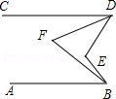
A．2：1 B．3：1 C．3：2 D．4：3
5．如图，已知AB∥DE，∠B＝20°，∠D＝130°，那么∠BCD等于（ ）
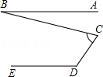
A．60° B．70° C．80° D．90°
6．如图，已知AB∥CD，EF∥CD，则下列结论中一定正确的是（ ）
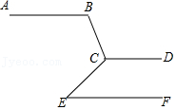
A．∠BCD＝∠DCE B．∠ABC+∠BCE+∠CEF＝360°
C．∠BCE+∠DCE＝∠ABC+∠BCD D．∠ABC+∠BCE﹣∠CEF＝180°
7．如图，AB∥EF，∠C＝90°，则α、β和γ的关系是（ ）

A．β＝α+γ B．α+β+γ＝180° C．α+β﹣γ＝90° D．β+γ﹣α＝180°
8．一把直尺与一块直角三角板按如图方式摆放，若∠1＝28°，则∠2＝（ ）
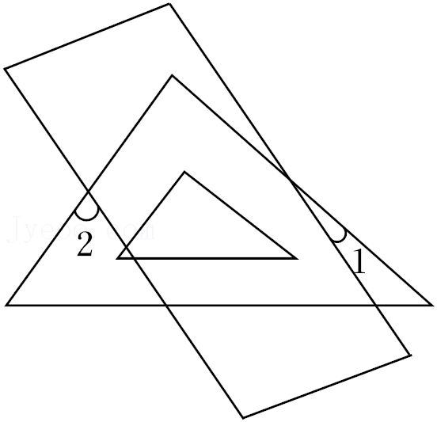
A．62° B．58° C．52° D．48°
9．如图，AB∥CD，∠BED＝110°，BF平分∠ABE，DF平分∠CDE，则∠BFD＝ ．
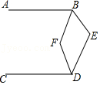
10．如图，已知AB∥CD，∠BAF＝∠FED＝21°，∠CDE＝17°，则∠AFC＝ ．
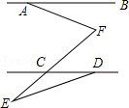
11．如图，∠ABC+∠C+∠CDE＝360°，直线FG分别交AB、DE于点F、G
．若∠1＝110°，则∠2＝ ．
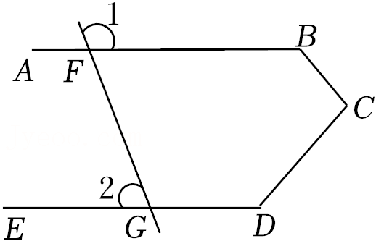
12．如图所示，AB∥CD、BEFD是AB、CD之间的一条折线，则∠1+∠2+∠3+∠4＝ ．
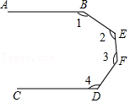
13．如图，AB∥CD，∠1＝30°，∠2＝50°，∠3＝60°，则∠4＝ ．
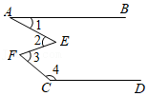
14．如图，若直线a∥b，那么∠x＝ 度．
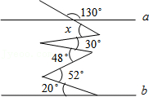
15．如图，AB∥CD，AD与BC相交于点F，BE平分∠ABC，DE平分∠ADC，∠AFB＝96°，则∠BED的度数为 度．
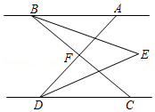
16．如图，已知直线l₁∥l₂，∠A＝125°，∠B＝85°，且∠1比∠2大4°，那么∠1＝ ．
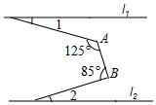
17．如图，AB∥ED，α＝∠A+∠E，β＝∠B+∠C+∠D．证明：β＝2α

18．如图，AB∥CD，CP∥FG，点E，G分别在CP，PQ上，连接EF，若∠FGQ+∠ACP＝∠CAB，判断AB与PQ存在什么位置关系？请详细说明理由．
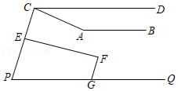
19．已知，AB∥CD，分别探讨四个图形中∠APC，∠PAB，∠PCD的关系．
（1）请说明图1、图2中三个角的关系，并任选一个加以证明．
（2）猜想图3、图4中三个角的关系，不必说明理由．
（提示：注意适当添加辅助线吆！）
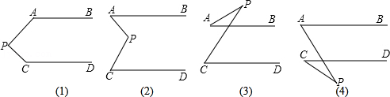
20．探究：
（1）如图a，若AB∥CD，则∠B+∠D＝∠E，你能说明为什么吗？
（2）如图a，反之，若∠B+∠D＝∠E，直线AB与CD有什么位置关系？请证明；
（3）若将点E移至图b所示位置，AB∥CD，此时∠B，∠D，∠E之间有什么关系？请证明；
（4）若将点E移至图c所示位置，AB∥CD，情况又如何？
（5）在图d中，AB∥CD，∠E+∠G与∠B+∠F+∠D又有何关系？
（6）在图e中，若AB∥CD，又得到什么结论？
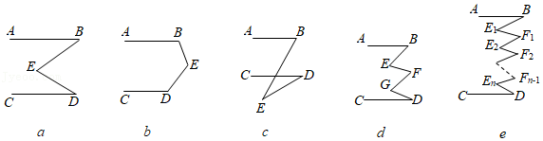
21．已知，AB∥CD，试解决下列问题：
（1）如图1，∠1+∠2＝ ；
（2）如图2，∠1+∠2+∠3＝ ；
（3）如图3，∠1+∠2+∠3+∠4＝ ；
（4）如图4，试探究∠1+∠2+∠3+∠4+…+∠n＝ ．
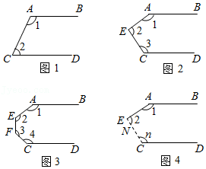
22．如图所示，AB∥CD，在AB与CD之间有P₁、P₂、P₃三点，顺次连接B、P₁、P₂、P₃、D．
（1）分别写出图甲、图乙中的∠B、P₁、P₂、P₃、∠D之间的关系，这个关系与B、D之间的点的个数有关吗？如果有，写出这个规律；
（2）如果在图甲、图乙中，B、D之间的点变为P₁、P₂、P₃、…、P_{n}，根据在（1）中的结论，直接写出图甲、图乙中的∠B、P₁、P₂、P₃、∠D之间的关系．

23．已知，直线AB∥CD
（1）如图（1），点G为AB、CD间的一点，联结AG、CG．若∠A＝140°，∠C＝150°，则∠AGC的度数是多少？
（2）如图（2），点G为AB、CD间的一点，联结AG、CG．∠A＝x°，∠C＝y°，则∠AGC的度数是多少？
（3）如图（3），写出∠BAE、∠AEF、∠EFG、∠FGC、∠GCD之间有何关系？直接写出结论．
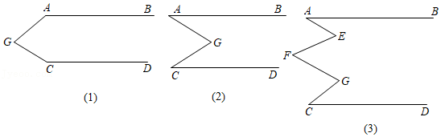
24．问题情境：如图1，已知AB∥CD，∠APC＝108°．求∠PAB+∠PCD的度数．
经过思考，小敏的思路是：如图2，过P作PE∥AB，根据平行线有关性质，可得∠PAB+∠PCD＝ ．
问题迁移：如图3，AD∥BC，点P在射线OM上运动，∠ADP＝∠α，∠BCP＝∠β．
（1）当点P在A、B两点之间运动时，∠CPD、∠α、∠β之间有何数量关系？请说明理由．
（2）如果点P在A、B两点外侧运动时（点P与点A、B、O三点不重合），请你直接写出∠CPD、∠α、∠β之间的数量关系．
问题拓展：如图4，MA₁∥NA_{n}，A₁﹣B₁﹣A₂﹣…﹣B_{n﹣1}﹣A_{n}是一条折线段．依据此图信息，把你所发现的结论，用简洁的数学式子表达为 ．
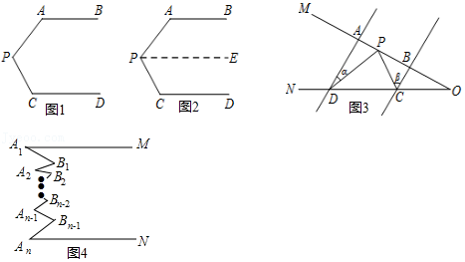
25．如图，AB∥CD，EM是∠AMF的平分线，NF是∠CNE的平分线，EN、MF交于点O．
（1）若∠AMF＝52°，∠CNE＝38°，求∠MEN、∠MFN的度数；
（2）若2∠MFN﹣∠MEN＝45°，求出∠AMF的度数；
（3）探究∠MEN、∠MFN与∠MON之间存在怎样的数量关系．（直接写出结果）
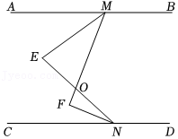
26．课堂上老师呈现一个问题：
已知：如图，AB∥CD，EF⊥AB与点O，FG交CD与点P，当∠1＝30°时，求∠EFG的度数．
下面提供三种思路：
思路一：过点F作MN∥CD（如图（1））；
思路二：过点P作PN∥EF，交AB于点N；
思路三：过点O作ON∥FG，交CD于点N．

解答下列问题：
（1）根据思路一（图（1）），可求得∠EFG的度数为 ；
（2）根据思路二、思路三分别在图（2）和图（3）中作出符合要求的辅助线；
（3）请你从思路二、思路三中任选其中一种，试写出求∠EFG的度数的解答过程．
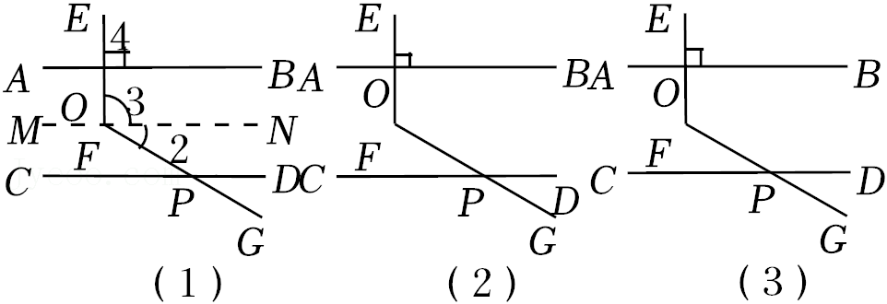
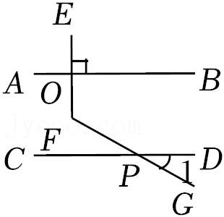
27．已知：如图所示，直线MN∥GH，另一直线交GH于A，交MN于B，且∠MBA＝80°，点C为直线GH上一动点，点D为直线MN上一动点，且∠GCD＝50°．
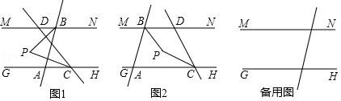
（1）如图1，当点C在点A右边且点D在点B左边时，∠DBA的平分线交∠DCA的平分线于点P，求∠BPC的度数；
（2）如图2，当点C在点A右边且点D在点B右边时，∠DBA的平分线交∠DCA的平分线于点P，求∠BPC的度数；
（3）当点C在点A左边且点D在点B左边时，∠DBA的平分线交∠DCA的平分线所在直线交于点P，请直接写出∠BPC的度数，不说明理由．
28．如图1，已知AB∥CD，点E和点H分别在直线AB和CD上，点F在直线AB和CD之间，连接EF和HF．
（1）求∠AEF+∠CHF+∠EFH的度数；
（2）如图2，若∠AEF+∠CHF＝2∠EFH，HM平分∠CHF交FE的延长线于点M，∠DHF＝80°，求∠FMH的度数．

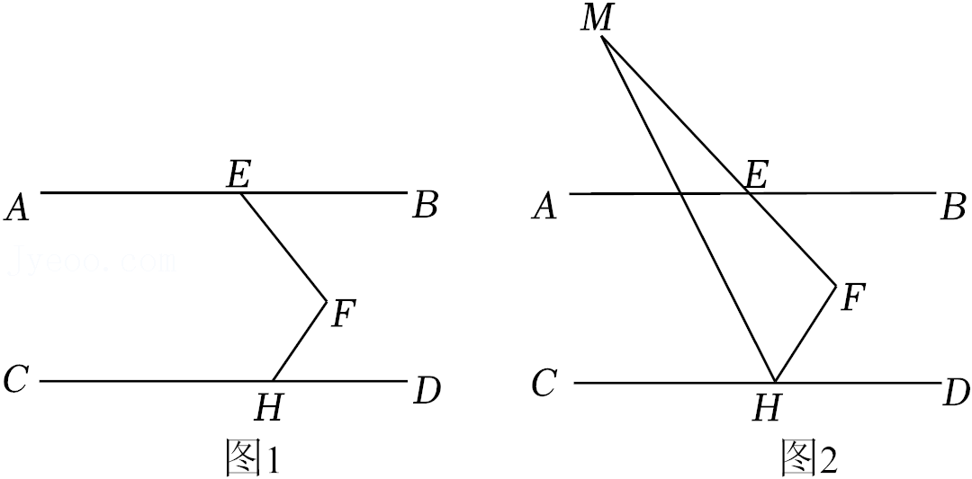
29．（1）（问题）如图1，若AB∥CD，∠AEP＝40°，∠PFD＝130°．求∠EPF的度数；
（2）（问题迁移）如图2，AB∥CD，点P在AB的上方，问∠PEA，∠PFC，∠EPF之间有何数量关系？请说明理由；
（3）（联想拓展）如图3所示，在（2）的条件下，已知∠EPF＝α，∠PEA的平分线和∠PFC的平分线交于点G，用含有α的式子表示∠G的度数．
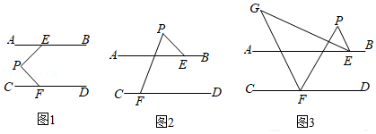
30．已知AB∥CD，线段EF分别与AB、CD相交于点E、F．
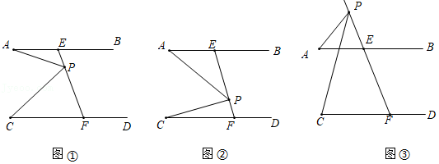
（1）如图①，当∠A＝20°，∠APC＝70°时，求∠C的度数；
（2）如图②，当点P在线段EF上运动时（不包括E、F两点），∠A、∠APC与∠C之间有怎样的数量？试证明你的结论；
（3）如图③，当点P在直线EF上运动时，（2）中的结论还成立吗？如果成立，说明理由；如果不成立，直接写出它们之间的数量关系．

专题2.6 平行线中常见模型专项训练（30道）
【北师大版】

1．如图，已知AB∥DE，∠1＝30°，∠2＝35°，则∠BCE的度数为（ ）
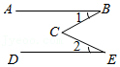
A．70° B．65° C．35° D．5°
【分析】根据平行线的性质和∠1＝30°，∠2＝35°，可以得到∠BCE的度数，本题得以解决．
【解答】解：作CF∥AB，
∵AB∥DE，
∴CF∥DE，
∴AB∥DE∥CF，
∴∠1＝∠BCF，∠FCE＝∠2，
∵∠1＝30°，∠2＝35°，
∴∠BCF＝30°，∠FCE＝35°，
∴∠BCE＝65°，
故选：B．
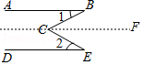
2．如图，AB∥CD，那么∠A，∠P，∠C的数量关系是（ ）
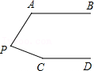
A．∠A+∠P+∠C＝90° B．∠A+∠P+∠C＝180°
C．∠A+∠P+∠C＝360° D．∠P+∠C＝∠A
【分析】根据两直线平行，同旁内角互补可求得．
【解答】解：连接AC．
∵AB∥CD，
∴∠BAC+∠DCA＝180°，
∵∠P+∠PAC+∠PCA＝180°，
∴∠BAP+∠P+∠DCP＝∠BAC+∠DCA+∠P+∠PAC+∠PCA＝360°．
故选：C．
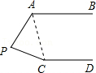
3．如图，a∥b，∠1＝105°，∠2＝140°，则∠3的度数是（ ）

A．75° B．65° C．55° D．50°
【分析】如图作出两直线的交点，由a∥b可以推出∠1+∠4＝180°，然后可以求出∠4＝75°．再根据三角形的外角等于不相邻的两个内角的和可以求出∠3．
【解答】解：如图作出两直线的交点，
∵a∥b，
则∠1+∠4＝180°，
∴∠4＝75°，
根据三角形的外角等于不相邻的两个内角的和得到∠2＝∠3+∠4，
则∠3＝65°．
故选：B．

4．如图，AB∥CD，∠ABF$=\frac{2}{3}$∠ABE，∠CDF$=\frac{2}{3}$∠CDE，则∠E：∠F＝（ ）
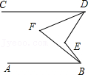
A．2：1 B．3：1 C．3：2 D．4：3
【分析】本题主要利用两直线平行，内错角相等作答．
【解答】解：过点E、F分别作AB的平行线EG、FH，由平行线的传递性可得AB∥EG∥FH∥CD，
∵AB∥FH，∴∠ABF＝∠BFH，
∵FH∥CD，∴∠CDF＝∠DFH，
∴∠BFD＝∠DFH+∠BFH＝∠CDF+∠ABF；
同理可得∠BED＝∠DEG+∠BEG＝∠ABE+∠CDE；
∵∠ABF$=\frac{2}{3}$∠ABE，∠CDF$=\frac{2}{3}$∠CDE，
∴∠BFD＝∠DFH+∠BFH＝∠CDF+∠ABF$=\frac{2}{3}$（∠ABE+∠CDE）$=\frac{2}{3}$∠BED，
∴∠BED：∠BFD＝3：2．
故选：C．
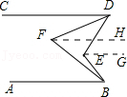
5．如图，已知AB∥DE，∠B＝20°，∠D＝130°，那么∠BCD等于（ ）
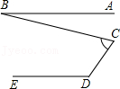
A．60° B．70° C．80° D．90°
【分析】两直线平行，内错角相等、同旁内角互补，在本题中，根据这两条性质即可解答．
【解答】解：过点C作CF∥AB，
∵AB∥DE，
∴AB∥DE∥CF；
∴∠B＝∠BCF，∠FCD+∠D＝180°，
∴∠BCD＝180°﹣∠D+∠B＝180°﹣130°+20°＝70°．
故选：B．
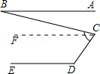
6．如图，已知AB∥CD，EF∥CD，则下列结论中一定正确的是（ ）
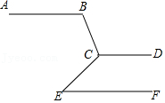
A．∠BCD＝∠DCE B．∠ABC+∠BCE+∠CEF＝360°
C．∠BCE+∠DCE＝∠ABC+∠BCD D．∠ABC+∠BCE﹣∠CEF＝180°
【分析】根据平行线的性质，找图中的内错角，同旁内角即可判断，所以想到延长DC
到G，然后结合图形去分析即可解答．
【解答】解：延长DC到G，
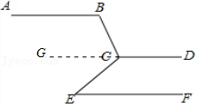
∵EF∥CD，
∴∠GCE＝∠CEF，
∵AB∥CD，
∴∠ABC+∠BCG＝180°，
∴∠ABC+∠BCE﹣∠GCE＝180°，
∴∠ABG+∠BCE﹣∠CEF＝180°，
故选：D．
7．如图，AB∥EF，∠C＝90°，则α、β和γ的关系是（ ）

A．β＝α+γ B．α+β+γ＝180° C．α+β﹣γ＝90° D．β+γ﹣α＝180°
【分析】此题可以构造辅助线，利用三角形的外角的性质以及平行线的性质建立角之间的关系．
【解答】解：延长DC交AB与G，延长CD交EF于H．
在直角△BGC中，∠1＝90°﹣α；△EHD中，∠2＝β﹣γ，
∵AB∥EF，
∴∠1＝∠2，
∴90°﹣α＝β﹣γ，即α+β﹣γ＝90°．
故选：C．
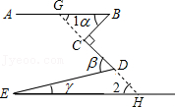
8．一把直尺与一块直角三角板按如图方式摆放，若∠1＝28°，则∠2＝（ ）
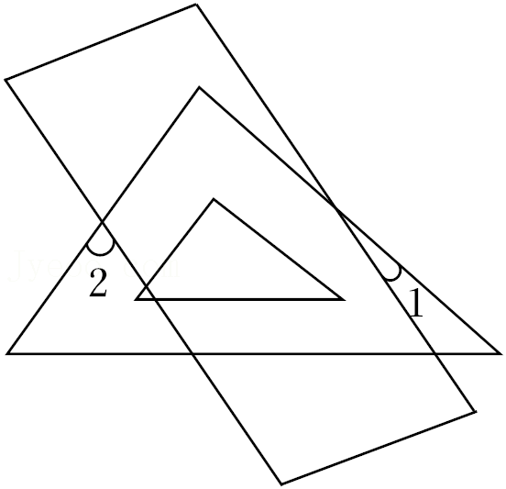
A．62° B．58° C．52° D．48°
【分析】过直角的顶点C作CM∥AB，利用平行线的性质即可求解．
【解答】解：过直角的顶点C作CM∥AB，如图所示：
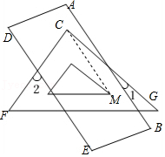
由题意可得：AB∥DE，∠FCG＝90°，
∵CM∥AB，∠1＝28°，
∴CM∥DE，∠1＝∠MCG＝28°，
∴∠2＝∠FCM，∠FCM＝90°﹣∠MCG＝62°，
∴∠2＝62°．
故选：A．
二．填空题（共8小题）
9．如图，AB∥CD，∠BED＝110°，BF平分∠ABE，DF平分∠CDE，则∠BFD＝ 125° ．
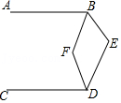
【分析】首先过点E作EM∥AB，过点F作FN∥AB，由AB∥CD，即可得EM∥AB∥CD∥FN，然后根据两直线平行，同旁内角互补，由∠BED＝110°，即可求得∠ABE+∠CDE＝250°，又由BF平分∠ABE，DF平分∠CDE，根据角平分线的定义，即可求得∠ABF+∠CDF的度数，又由两直线平行，内错角相等，即可求得∠BFD的度数．
【解答】解：过点E作EM∥AB，过点F作FN∥AB，
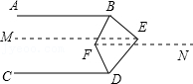
∵AB∥CD，
∴EM∥AB∥CD∥FN，
∴∠ABE+∠BEM＝180°，∠CDE+∠DEM＝180°，
∴∠ABE+∠BED+∠CDE＝360°，
∵∠BED＝110°，
∴∠ABE+∠CDE＝250°，
∵BF平分∠ABE，DF平分∠CDE，
∴∠ABF$=\frac{1}{2}$∠ABE，∠CDF$=\frac{1}{2}$∠CDE，
∴∠ABF+∠CDF$=\frac{1}{2}$（∠ABE+∠CDE）＝125°，
∵∠DFN＝∠CDF，∠BFN＝∠ABF，
∴∠BFD＝∠BFN+∠DFN＝∠ABF+∠CDF＝125°．
故答案为125°
10．如图，已知AB∥CD，∠BAF＝∠FED＝21°，∠CDE＝17°，则∠AFC＝ 59° ．
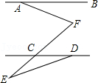
【分析】在△CDE中由外角的性质可求得∠FCD，过点F作FG∥AB，可得到∠AFC＝∠BAF+∠FCD，可求得答案．
【解答】解：
过F作FG∥AB，如图，
∵AB∥CD，
∴FG∥CD，
∴∠BAF＝∠AFG，∠FCD＝∠GFC，
∴∠AFC＝∠BAF+∠FCD，
又∠FCD＝∠FED+∠CDE＝21°+17°＝38°，
∴∠AFC＝21°+38°＝59°，
故答案为：59°．
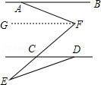
11．如图，∠ABC+∠C+∠CDE＝360°，直线FG分别交AB、DE于点F、G．若∠1＝110°，则∠2＝ 70° ．
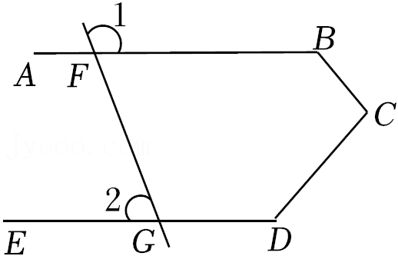
【分析】如图，过点C作CH∥AB，则∠ABC+∠BCH＝180°，再由∠ABC+∠C+∠CDE＝360°，可得出∠DCH+∠CDE＝180°，推出CH∥DE，AB∥DE，再利用平行线性质即可得出答案．
【解答】解：如图，过点C作CH∥AB，
则∠ABC+∠BCH＝180°，
∵∠ABC+∠C+∠CDE＝360°，即∠ABC+∠BCH+∠DCH+∠CDE＝360°，
∴∠DCH+∠CDE＝180°，
∴CH∥DE，
∴AB∥DE，
∴∠DGF＝∠1＝110°，
∴∠2＝180°﹣110°＝70°，
故答案为：70°．
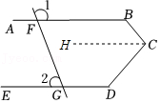
12．如图所示，AB∥CD、BEFD是AB、CD之间的一条折线，则∠1+∠2+∠3+∠4＝ 540° ．

【分析】连接BD，根据平行线的性质由AB∥CD得到∠ABD+∠CDB＝180°，根据四边形的内角和得到∠2+∠3+∠EBD+∠FBD＝360°，于是得到结论．
【解答】解：连接BD，如图，
∵AB∥CD，
∴∠ABD+∠CDB＝180°，
∵∠2+∠3+∠EBD+∠FBD＝360°，
∴∠2+∠3+∠EBD+∠FDB+∠ABD+∠CDB＝540°，
即∠1+∠2+∠3+∠4＝540°．
故答案为：540°．
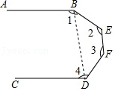
13．如图，AB∥CD，∠1＝30°，∠2＝50°，∠3＝60°，则∠4＝ 140° ．
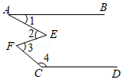
【分析】过E作EM∥AB，过F作FN∥AB，求出AB∥EM∥FN∥CD，根据平行线的性质得出∠1＝∠AEM，∠MEF＝∠EFN，∠4+∠NFC＝180°，再求出答案即可．
【解答】解：过E作EM∥AB，过F作FN∥AB，
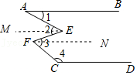
∵AB∥CD，
∴AB∥EM∥FN∥CD，
∴∠1＝∠AEM，∠MEF＝∠EFN，∠4+∠NFC＝180°，
∵∠1＝30°，∠AEF＝50°，∠EFC＝60°，
∴∠AEM＝30°，
∴∠EFN＝∠MEF＝50°﹣30°＝20°，
∴∠NFC＝60°﹣20°＝40°，
∴∠4＝180°﹣40°＝140°，
故答案为：140°．
14．如图，若直线a∥b，那么∠x＝ 64 度．
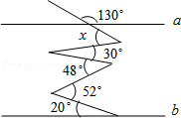
【分析】两平行线间的折线所成的角之间的关系是﹣﹣﹣﹣奇数角，由∠1与130°互补可以得知∠1＝50°，由a∥b，结合我们日常总结的规律“两平行线间的折线所成的角之间的关系﹣左边角之和等于右边角之和”得出等式，代入数据即可得出结论．
【解答】解：令与130°互补的角为∠1，如图所示．
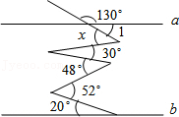
∵∠1+130°＝180°，
∴∠1＝50°．
∵a∥b，
∴x+48°+20°＝∠1+30°+52°，
∴x＝64°．
故答案为：64．
15．如图，AB∥CD，AD与BC相交于点F，BE平分∠ABC，DE平分∠ADC，∠AFB＝96°，则∠BED的度数为 42 度．
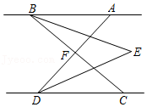
【分析】根据平行线的性质，角平分线的定义以及三角形的内角和可得∠ABE+∠CDE＝42°，过点E作EP∥AB，然后根据两直线平行内错角相等，即可求∠BED的度数．
【解答】解：如图，过点E作EP∥AB，
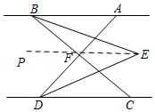
以上内容仅为本文档的试下载部分，为可阅读页数的一半内容。如要下载或阅读全文，请访问：https://d.book118.com/328015104124006037

